COMMUNIQUÉ DE PRESSE

Würth Elektronik présente des connecteurs coaxiaux sans soudure
Qualité de transmission reproductible pour les lignes à haute fréquence
Waldenburg (Allemagne), le 24 septembre 2024 - Würth Elektronik élargit sa gamme de connecteurs SMA pour les applications à haute fréquence avec WR-SMA PCB Solderless. L’approche sans soudure permet un montage rapide et facile sans endommager le circuit imprimé. Outre le processus d’installation simplifié, qui ne nécessite pas d’équipement de soudure, les connecteurs SMA sans soudure peuvent être réutilisés plusieurs fois, ce qui les rend adaptés au prototypage ou à des utilisations temporaires. Ils constituent ainsi une solution abordable pour des tests efficaces. Le plus grand avantage de ces connecteurs : L’absence de soudure sur la broche de signal permet d’obtenir une qualité de connexion reproductible et d’éviter la variation d’impédance due à la quantité de pâte à souder.
Contrairement à ses concurrents sur le marché, Würth Elektronik a opté pour une version en laiton plutôt qu’en acier inoxydable pour sa famille de connecteurs, ce qui représente un avantage en termes de prix pour des performances électriques identiques. Le vissage ou la fixation par serrage avec des vis constitue un assemblage mécanique très robuste. Effet secondaire pratique : Les connecteurs coaxiaux sans soudure permettent des réparations simples et un remplacement aisé sur le terrain, sans outils ni connaissances spécifiques. Les prises SMA conviennent aussi bien aux lignes strip qu’aux lignes multistrip et aux guides d’ondes coplanaires.
Comme l’interface SMA est conforme à la norme MIL-STD-348, qu’elle est conçue pour 50 ohms et qu’elle supporte jusqu’à 27 GHz, les connecteurs coaxiaux sans soudure sont particulièrement adaptés aux applications de circuits imprimés haute fréquence qui exigent de la précision. Les connecteurs sont recommandés pour les appareils de test ou les circuits imprimés de mesure et pour les applications dont la température de fonctionnement est comprise entre -65 °C et +165 °C.
Les designers qui souhaitent utiliser ces connecteurs, par exemple dans des applications de télécommunication, à large bande et sans fil liées aux antennes ou dans des appareils de test, peuvent recevoir des échantillons gratuits sur simple demande auprès de Würth Elektronik.

Images disponibles
Les images suivantes peuvent être téléchargées sur Internet pour impression : https://kk.htcm.de/press-releases/wuerth/
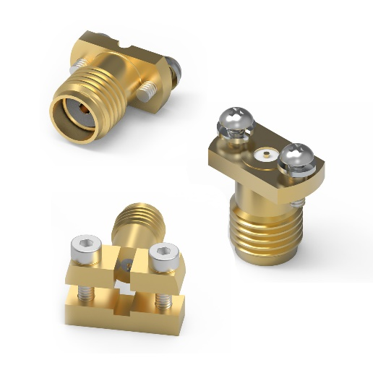
WR-SMA PCB Solderless sont des connecteurs robustes pour les lignes à haute fréquence de Würth Elektronik

À propos du groupe Würth Elektronik eiSos
Le groupe Würth Elektronik eiSos est un fabricant de composants électroniques et électromécaniques pour l'industrie électronique et un facilitateur technologique pour des solutions électroniques pionnières. Würth Elektronik eiSos est l'un des plus grands fabricants européens de composants passifs et est actif dans 50 pays. Les sites de production situés en Europe, en Asie et en Amérique du Nord fournissent un nombre croissant de clients dans le monde entier.
La gamme de produits comprend : composants CEM, inductances, transformateurs, composants RF, varistances, condensateurs, résistances, quartz et oscillateurs, modules de puissance, bobines pour le transfert de puissance sans fils, diodes électroluminescentes, modules radio, connecteurs, Composants pour alimentations, switchs, boutons-poussoirs, plots de connexion de puissance, porte-fusibles, capteurs et solutions pour la transmission de données sans fils. La gamme est complétée par des solutions personnalisées.
L'orientation service inégalée de la société se caractérise par la disponibilité de tous les composants du catalogue en stock sans quantité minimum de commande, des échantillons gratuits et une assistance étendue via un personnel technico-commercial et des outils de sélection.

Würth Elektronik fait partie du groupe Würth, leader mondial sur le marché des techniques d'assemblage et de fixation. La société emploie 7900 personnes et a réalisé un chiffre d'affaires de 1,24 milliard d’euros en 2023.
Würth Elektronik : more than you expect !
Plus amples informations sur le site www.we-online.com
Autres informations :  Würth Elektronik France  Romain Méjean  1861, Avenue Henri Schneider  CS 70029  69881 Meyzieu Cedex  France  Mob : +33 6 75 28 45 24  Courriel :  romain.mejean@we-online.com  www.we-online.com | Contact presse :  HighTech communications GmbH  Brigitte Basilio  Brunhamstrasse 21  81249 München  Allemagne  Tél : +49 89 500778-20  Courriel :  b.basilio@htcm.de  www.htcm.de

